

Enesetapukatse järgse tegutsemise juhis haridusasutusele
versioon 1.0 (algversioon, kevad 2026)

Ülevaade
Laadi alla PDF

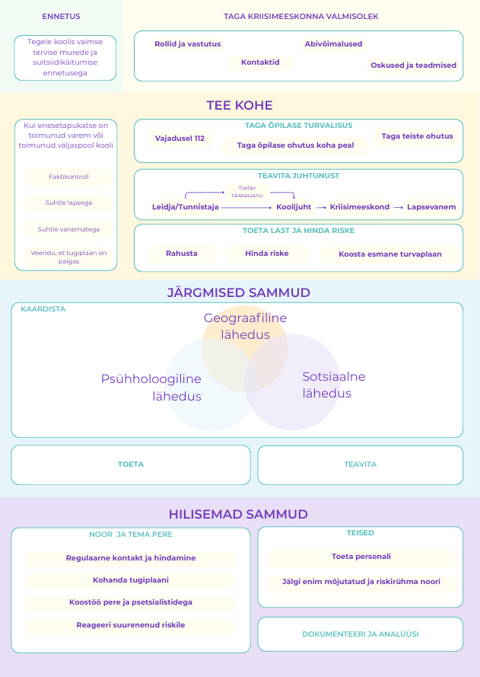

Sisukord
Ülevaade 2
Sisukord 3
Eessõna 5
Juhise eesmärk ja põhimõtted 6
Mõisted 6
Laste ja noorte enesekahjustamise statistika 7
Juhise ülesehitus 8
Valmisoleku tagamine 9
TEE KOHE,
kui on toimunud enesetapukatse 12
1 - Õpilase turvalisuse tagamine. 12
2 - Juhtunust teavitamine 13
3 - Toeta last ja hinda riske käesolevas olukorras 14
JÄRGMISED SAMMUD
Kaardista vajadused, teavita ja toeta 17
Lapse ja tema pere vajaduste kaardistamine ja toetamine 17
Teiste juhtunust mõjutatute kaardistamine, teavitamine ja toetamine 18
HILISEMAD SAMMUD
Kontakt, jälgimine, koostöö 24
Regulaarne kontakt ja hindamine 24
Tugiplaani kohandamine 24
Koostöö pere ja spetsialistidega 25
Riski suurenemisele reageerimine 25
Enim mõjutatud ja riskirühma õpilased 25
Personali toetamine 25
Dokumenteerimine 25
Juhtumi analüüs 26
LISA: Ennetustegevused koolis 28
LISA: Millised on ennastkahjustava käitumise erisused? 29
Mis on enesevigastamine? 29
Enesevigastamise põhjused 29
Mis on suitsiidikäitumine? 30
LISA: Ohutusplaan suitsiidsuse korral 31
O’Connori ohutusplaan 31
Päästevest 33
LISA: Turvaplaan enesevigastamise korral 33
LISA: enesetapuriski hindamise vahendid 35
ASQ 35
Kolumbia skaala (C-SSRS) 36
LISA: Klassivestlus 37
LISA: Enim mõjutatute kaardistamine 38
Kes vajab toetust pärast seda, kui keegi lähikonnas on teinud suitsiidikatse? 38
Kuidas kasutada seda mudelit praktikas? 40
LISA: Mida öelda, milliseid sõnu kasutada? 41
LISA: Tugiplaan kooli naasmiseks 42
LISA: Lapsevanema teavitamine suitsiidikatse või selle kahtluse korral koolis 43
Üldpõhimõtted 43
Eriolukorrad 44
Teavitamise korraldamine 44
Kõne struktuur 45
8. Dokumenteerimine 48
LISA: Maandamisharjutused 49
Tehnika, et meel ei läheks uitama 49
Keskendumistehnika: „Säilita külm pea ja keskendumine“ 49
Kohalolekutehnikad 49
Hingamisharjutused kiireks pingemaanduseks 50
LISA: Seotud õigusaktid ja kehtivad juhised 50
Lastekaitseseadus 50
Põhikooli- ja gümnaasiumiseadus 53
LISA: Abivõimaluste, kontaktide ja ressursside loetelu 54
Koolipsühholoogide nõuandeliin 1226
https://koolipsyhholoogid.ee/ 54
Kuhu vaimse tervise abi saamiseks pöörduda? 55
Tugimeeskond meie koolis 55
Kasulikke materjale: 55
Viited 56

Eessõna
Suitsiidikatsega kokkupuude võib olla äärmiselt tundlik ja emotsionaalselt raske olukord kogu kooliperele.
Haridusasutuse roll on pakkuda koordineeritud tuge, vähendada segadust ja hirme ning aidata kõigil osapooltel juhtunuga võimalikult turvaliselt toime tulla.
Kuna keerulised olukorrad satuvad meie teele ootamatult ega küsi, kas selleks on aega ja oskusi, tuleb võimalikud stsenaariumid oma kooli põhiselt läbi mõelda ja läbi mängida, leppida kokku rollid ja veenduda, et kõigil on olemas neile vajalik info.
Suitsiidikatsete ja laiemalt suitsiidikäitumise osas saab haridusasutusel olla oluline roll ka ennetuses. Samas on tähtis selgeks teha enda roll lapse toetamisel – kool ei ole siin ainuvastutaja. Selleks on vajalik võrgustikutöö kõigi laste ümber olevate täiskasvanute vahel ja piisav tugisüsteem koolipersonalile. Vt lähemalt LISA: Ennetustegevused koolis.
Käesolevas juhendis kirjeldatud käitumisjuhised sobivad ka juhul, kui ei ole teada, kas tegu on suitsiidikatsega või ilma surmasoovita ennastkahjustava käitumise ehk tahtliku enesekahjustamisega.
Juhis koosneb suitsiidikäitumise taustainfost, konkreetsest tegevuskavast ja praktilistest lisadest, mis tegevuste läbiviimise puhul abiks on.
Soovitame liita tegevuskava haridusasutuse kriisiplaani osaks, kohandada vastavalt enda kontekstile ning kindlasti harjutada tegevuskava erinevad elemendid läbi.
Juhis valmis Sotsiaalministeeriumi toel projekti "SOM strateegiline partnerlus – Suitsiidiennetus 2025–26" raames koostöös partneritega ERSI ja EluS.
Juhendmaterjali töörühma kuulusid:
- Anna-Kaisa Oidermaa, Peaasjad, kliiniline psühholoog ning tegevjuht
- Anna-Liisa Leppik, Peaasjad, suitsiidiennetuse projektijuht
- Karin Lillemaa, Peaasjad, haridusvaldkonna ja ennetustöö spetsialist
- Kähtlin Mikiver, ERSI, Tallinna Ülikooli doktorant, nooremteadur
- Maire Riis, traumaterapeut
- Marit Kannelmäe-Geerts, Peaasjad, haridusvaldkonna juht
- Tiina Talusaar, Rajaleidja keskuse teadmustiim, arenduse peaspetsialist
- Tiiu Sikemäe, Peaasjad, nõustaja, SOS suitsiidiennetusprogrammi eestindaja
Lisaks täname haridus- ja sotsiaalvaldkonna praktikuid, kes osalesid 2026. aasta märtsis juhendmaterjali tagasisidestamise töötoas: Annely Ajaots, Katrin Vadi, Kirsti Talu, Kristiina Keerd, Liis Sepandi, Merilin Uder, Piibe Jõgi, Pille Korsten, Ragne Läheb, Õnnela Leedo-Küngas. Täname ka Enesevigastamisest loobumise töövihiku koostajat Birgit Malkenit.

Juhise eesmärk ja põhimõtted
Juhise eesmärgiks on anda selge tegevuskava, et lapse või noore, tema kaaslaste, õpetajate ja lapsevanemate heaolu oleks tagatud ning kõik vajalikud sammud toimuksid läbimõeldult ja koordineeritult.
Käesolev juhis on koostatud haridusasutustele toetamaks teadlikku ja efektiivset tegutsemist olukorras, kus õpilane on teinud suitsiidikatse. Kuna suitsiidikatse ja tahtliku enesekahjustamise vahel võib olla keerukas koheselt vahet teha ning tegelik tahtlus võib selguda alles põhjaliku kliinilise hindamise käigus, sobib juhis kasutamiseks mõlemal juhul. Juhis on mõeldud kasutamiseks nii üldhariduskoolides kui kutsekoolides, kuid vastavalt vajadusele saavad seda endale kohandada ka noortekeskused ja huvikoolid.
Tegevuskava peamised põhimõtted:
- kriisis lapse või noore ja teiste juhtunust mõjutatute heaolu esikohale seadmine
- koostöö kõigi osapoolte vahel
- teadlik ja häbimärgivaba hoiak
- privaatsuse ja konfidentsiaalsuse hoidmine

Mõisted
Enesekahjustamine on mõiste, mille alla kuuluvad nii suitsiidikatse (esineb vähemalt osaline soov surra) kui ka mittesuitsidaalne enesevigastamine (surmasoov puudub). Kuigi enesekahjustamine ja suitsiidikäitumine võivad olla omavahel seotud, toimub enamik ennastkahjustavatest käitumistest ilma soovita elu lõpetada.
Mittesuitsidaalne enesevigastamine on enesevigastamine ilma soovita selle tagajärjel surra.
Enesetapukatse on ennastkahjustav käitumine, millega kaasneb vähemalt osaline kavatsus surra, kuid mis ei lõppe surmaga.
Suitsiidikäitumine hõlmab:
- enesetapp (sünonüümina suitsiid)
- enesetapukatse (sünonüümina suitsiidikatse)
- enesetapumõtted (sünonüümina suitsiidimõtted)

Vt lähemalt ka LISA: Millised on ennastkahjustava käitumise erisused?
Vt lähemalt ka abivajav ja hädaohus laps LISA: Seotud õigusaktid ja kehtivad juhised

Laste ja noorte enesekahjustamise statistika
Kooliõpilaste tervisekäitumise uuringu (Oja et al, 2023) järgi esines viimase 12 kuu jooksul vähemalt kahenädalasi depressiivseid episoode 45%‑l tüdrukutest ja 23%‑l poistest ning esinemissagedus suureneb vanusega. Sama uuring näitab, et 13‑ ja 15‑aastaste seas oli suitsiidimõtteid viimase aasta jooksul 30%‑l tüdrukutest ja 14%‑l poistest; depressiivseid episoode kogenud noorte seas esines enesetapumõtteid koguni 45%‑l.
Vaimset tervist mõjutavad tugevalt peresuhted ja koolikeskkond. Oja jt (2023) uuring toob välja, et noored, kellel on vanematega muredest raske rääkida, kogevad depressiivseid episoode üle kahe ning suitsiidimõtteid üle kolme korra sagedamini kui need, kelle jaoks on vanematega rääkimine lihtne. Depressiivseid episoode ja suitsiidimõtteid esineb rohkem ka neil, kellele ei meeldi koolis käia ning kes tunnevad end sageli üksildasena.
Probleem ei piirdu mõtetega. Kuni 17‑aastaste seas registreeriti Eestis 2024. aastal 393 ravi vajanud tahtliku enesekahjustuse juhtu (302 tüdrukutel ja 91 poistel) (Uusberg et al, 2025). Enesevigastusi esineb kõige rohkem mais, mil juhtude arv on tüdrukutel 1,5 ja poistel 1,7 korda kõrgem kui kõige madalama tasemega juulis (Värnik et al, 2021).
Uusbergi ülevaade toob välja, et vanuserühmas 10–19 moodustasid suitsiidid 2023. aastal 26,3% ja 2024. aastal 23,8% kõikidest surmadest, mis tähendab, et teismeeas on enesetapp üks peamisi surma põhjuseid, kusjuures enesetapukatseid toimub hinnanguliselt ligi kümme korda rohkem kui suitsiidisurmasid, eriti 15–19‑aastaste seas.

Juhise ülesehitus
Tegevuskava koosneb neljast osast ning kõiki tuleb käsitleda lahutamatu osana sekkumisest:
- Kõigepeal on tarvis aga tagada Valmisolek, et tegutseda kriisisituatsioonis oleks võimalik tegutseda operatiivselt ja tulemuslikult.
- Seejärel kirjeldatakse, mida on vaja teha KOHE - et tagada õpilase ja teiste asjaosaliste turvalisus,
- millised on JÄRGMISED SAMMUD, mida saab teha akuutse olukorra lahenemisel, kuid esimesel võimalusel, et toetada õpilast, tema peret ja kõiki teisi mõjutatuid,
- ning ära ei tohi unustada ka HILISEMAID SAMME, mida võib ette võtta nädalate või kuude möödudes, et tagada jätkuv tugi kõigile ja et noore turvalisuse, taastumise ja koolis toimetuleku toetamine ei lõppeks vahetu kriisi möödumisega, vaid jätkuks järjepidevalt.
Juhendi lisadest leiab erinevaid näidiseid ning dokumendipõhju.
Tegevused, mida tuleb teha Kohe, Järgmiste ja Hilisemate sammudena, on toodud ära vajaliku miinimumprogrammina, mida iga õppeasutus saab vastavalt oma võimalustele ja vajadustele kohandada.

Valmisoleku tagamine


Haridusasutustel peab olema kehtiv kriisiplaan.
Tegutsemine õpilase enesetapukatse puhul võiks kuuluda kooli kriisiplaani.
Soovi korral võib enesetapukatse puhul tegutsemise juhendit hallata ka kooli üldisest kriisiplaanist eraldi või näiteks HOLP osana. Oluline on, et see oleks selge ja läbi mõeldud.

Kuidas tagada kriisimeeskonna liikmete valmisolek enesetapukatse puhul tegutsemiseks?
Kriisimeeskonna liikmete puhul on olulised stressijuhtimisoskused, hea suhtlemis- ja koostööoskus, vabatahtlikkus ja vastav koolitus, nagu ka kooli üldisesse kriisimeeskonda (teisisõnu kriisistaapi) kuulumisel. Õppeasutuse kriisimeeskonna liikmed peavad saama asjakohast ettevalmistust: teadmisi kriisipsühholoogiast, inimeste reaktsioonidest traumaatilistele sündmustele, stressist ning samuti meediasuhtlusest. Kooli tugimeeskonnas peaks olema vähemalt üks spetsialist, kellel on väljaõpe suitsiidse käitumise riski hindamiseks ning turvaplaani tegemiseks.
Väga oluline on ka meeskonnale toimimiseks vajaliku toetuse tagamine, kovisiooni, supervisiooni ja mentorluse võimaldamine. Läbi tuleb mõelda ka see, kes ja kuidas toetab kriisimeeskonda. On oluline, et kriisimeeskonnale tervikuna oleks tagatud tugi, sest tegu on täiendava, emotsionaalselt keeruka tööülesandega. Seda saab teha aga siis, kui olemas on kindel seljatagune ja teadmine, et kriisiga ei jääda üksi.
Enesetapukatse korral tegutsemiseks on lisaks vajalik, et:
- meeskonnas on nii füüsilise kui vaimse esmaabi oskustega liikmed
- info nende kohta, kellel oskused olemas, on teada kogu personalile
- personal on teadlik esmaabivahendite olemasolust ja asukohast
- meeskonnal on kokku lepitud ühine suhtluskanal kiireks infovahetuseks (näiteks ühine kanal sõnumirakenduses) ja käepärast üksteise telefoninumbrid

Keda kaasata ja kuidas jaotada rollid kriisimeeskonnas?
Iga konkreetse enesetapukatse puhul tuleb kriisimeeskonnas kokku leppida, kes millist rolli täidab.
Kui tegevuskava kuulub laiemasse Õppeasutuse kriisiplaani, siis tuleks silmas pidada, et kriisistaabi suurus ja koosseis võib varieeruda sõltuvalt kriisiolukorra eripärast, õppeasutuse vajadustest ja olemasolevast personalist. Liikmete arvu ja koosseisu määrab õppeasutuse juht.
Oluline on, et kriisiolukorras on tagatud kõigi ülesannete täitmine – kui ka muidu on kriisimeeskonnal püsiv struktuur, võib meeskonna suurus ja koosseis olla enesetapukatse puhul tegutsemisel erinev üldisest kriisimeeskonnast. Iga rolli jaoks ei pea tingimata olema eraldi inimest, näiteks võib olla juhtumikorraldaja ka lapsevanema kontaktisikuks.
Vajalikud rollid ja ülesanded
Kriisistaabi juht. Kriisistaabi juht on reeglina koolijuht või tema asendaja. Tema ülesandeks on kogu kriisiolukorra juhtimine, rollide jaotus ja nende täitmiseks vajalike ressursside tagamine.
Juhtumikorraldaja. Juhtumikorraldaja ülesandeks on jälgida, et kõik vajalikud tegevuskava sammud, nii koheselt juhtunu järel kui ka hilisemad tegevused, saavad tehtud. Juhtumikorraldaja määrab tema rolli koolijuht/kriisistaabi juht. Juhtumikorraldaja ei pea kuuluma kriisimeeskonda alaliselt, vaid võib olla näiteks ka noore klassijuhataja või mõni muu täiskasvanu, keda noor usaldab. Sellisel juhul tuleb juhtumikorraldajat kriisimeeskonna poolt täpsemalt instrueerida ja kaasata tegevuskava rakendamisse.
Noore nõustaja. Nõustaja viib läbi riskihindamist ja aitab lapsel/noorel enesetunnet stabiliseerida. Reeglina võiks selleks olla kooli tugimeeskonna liige. Nõustajal peavad olema oskused ja teadmised, kuidas viia läbi suistiidiriski hindamist ja koostada turvaplaani.
Lapsevanema kontaktisik. Lapsevanema kontaktisiku ülesandeks on teavitada vanemat juhtunust ja edasistest sammudest, mida kool ette saab võtta kogu protsessi vältel. Lapsevanema kontaktisikuks sobib hästi personali liige, kes juba vanematega kokku puutunud on ja kellel on nendega varasemast kontakt olemas.
Kontaktisik avalikkusega suhtlemiseks (vajadusel). Kui enesetapukatsega kaasneb avalik või meedia huvi, siis on oluline, et sõnumid juhtunu kohta oleksid läbimõeldud ja haridusasutusel oleks kindel kõneisik, kes edastab kokkulepitud sõnumeid avalikkusele. Üldjuhul on selleks haridusasutuse juht.
Järgmiste ja Hilisemate sammude juures võib olla vajadus kaasata ka koolivälist tuge.
Noore olemasolev tugivõrgustik
Noorel võib olla tugivõrgustik juba varasemast olemas või luuakse see nüüd, kaasates vajadusel/võimalusel juhtumi meeskonda psühhiaater, psühholoog ja perearst.
Tegevuskava kohandamisel on hea kaardistada kättesaadavad toe- ja abivõimalused:
- kohalik omavalitsus
- kohalikud vaimse tervise teenusepakkujad
- Sotsiaalkindlustusamet
- HARNO / Rajaleidja

Abiks võivad olla ka nõuannetega või ressursside leidmiseks:
- Koolipsühholoogide nõuandeliin: 1226 (16:00-20:00)
- Lasteabi telefon: 116 111
- Ohrviabi kriisitelefon: 116 006
- Ohvriabi emotsionaalse toe telefon: 116 123
- Peaasi.ee

Mida veel vaja on, et valmisolek oleks sisuline ja kindel?
- Tegevuskava tuleb tutvustada kogu kooli personalile, juhtkonnale, õpetajatele ja tugispetsialistidele. Oluline on, et kogu kooli personal teaks, kelle poole suitsiidikatse korral esimesena pöörduda.
- Juhist tuleb kohandada vastavalt õppeasutuse konkreetsele kontekstile ja kohalikele koostööpartneritele (nt omavalitsus, vaimse tervise teenusepakkujad jt).
- Tegevuskava tuleb regulaarselt üle vaadata, ajakohastada ja meeskonnatööd ning tegevuskava elemente läbi harjutada.

TEE KOHE,
kui on toimunud enesetapukatse
Kui koolis on toimunud enesetapukatse või tahtlik enesekahjustamine, siis on õpilase ja teiste juhtunuga kokkupuutujate turvalisus kõige tähtsam.
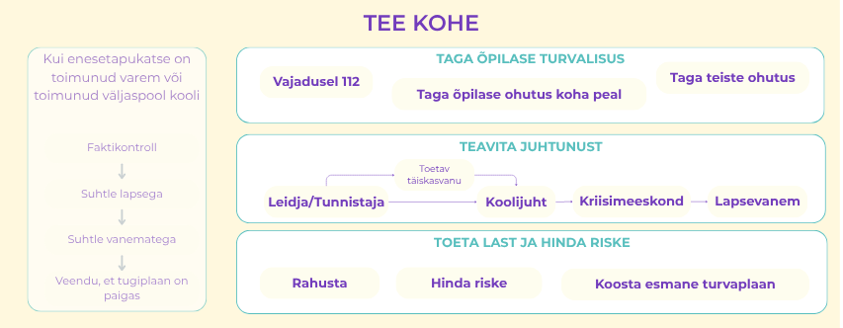

Kuigi olukord võib olla ehmatav, katsu jääda nii rahulikuks, hoolivaks ja hinnanguvabaks kui võimalik – see on oluline turvalisuse tagamiseks.

1 - Õpilase turvalisuse tagamine.
Turvalisuse tagamine on täiskasvanu ülesanne, seega juhult kui esmane reageerija on teine õpilane ja ta teavitab juhtunust täiskasvanut, siis edasi tegutseb täiskasvanu.

Helista 112, kui…
- õpilane on võtnud ravimit või ravimi üledoosi või saanud mürgituse või võtnud narkootilisi aineid
- õpilane on raskelt vigastatud
- õpilane on teadvuseta, segaduses või desorienteeritud
- tal on tõsine verejooks
- ta annab teada kavatsusest ennast või teisi vigastada või on väga endast väljas
- sa ei ole kindel, kas õpilase vigastused on tõsised või sa ei tea, kuidas käituda

Muudel juhtudel tegutse edasi ise:
- Kui lapsel on endale viga tegemise vahendeid (näiteks midagi teravat, tabletid), palu need enda kätte anda. Kui vahendeid ei ole võimalik õpilase käest turvaliselt kätte saada, helista 112.
- Kutsu abi olukorraga toimetulekuks, ära jäta ennast üksinda. Võimalusel helista kooli kriisimeeskonna liikmele või kui see ei ole võimalik, palu kolleegil või kahel teisel lapsel kriisimeeskonna liiget/tugipersonali appi kutsuda.
- Mine lapsega turvalisse ja privaatsesse kohta. Kui see ei ole võimalik, siis taga, et teised õpilased oleksid hoitud, ega tuleks teie juurde.
- Kui tal on väiksemaid haavu, mida tohterdada, korralda, et need saaksid asjakohaselt puhastatud ja kaetud.
- Jää temaga, ära jäta teda üksinda, näiteks isegi kooliõe kabinetini tuleb temaga koos minna.

2 - Juhtunust teavitamine
Oluline on anda kriisimeeskonnale ja lapse vanematele esmast infot juhtunu kohta.

Leidja/tunnistaja teavitab kriisimeeskonna juhti (koolijuhti)
Juhtunule esimesena reageerinud täiskasvanu või talle toeks tulnud kolleeg peaks esimesel võimalusel teavitama kooli kriisimeeskonna juhti. Kõigil kooli personali liikmetel peavad selleks olema kättesaadavad nii kriisijuhi/koolijuhi kui tema asendajate kontaktid.

Koolijuht teavitab kriisimeeskonda
Kriisimeeskonnas lepitakse kokku rollid:

- juhtumikorraldaja
- lapse nõustaja
- lapsevanemate kontaktisik
- …

Vt lähemalt Keda kaasata ja kuidas jaotada rollid kriisimeeskonnas?

Kokkulepitud meeskonnaliige teavitab lapsevanemat
Kokkulepitud meeskonnaliige teavitab lapse seaduslikke esindajaid, võttes arvesse olemasolevaid andmeid hooldusõiguse ja perekorralduse kohta. Üldiselt tuleb teavitada üht vanemat ja paluda temal teavitada teist. Selleks peavad olema koolipersonalile kättesaadavad lapsevanemate telefoninumbrid.

Eriolukorrad
- Kui on alust arvata, et vanemate teavitamine võib ohustada lapse turvalisust, konsulteerige enne teavitamist kohaliku omavalitsuse lastekaitsespetsialistiga või Lasteabi telefonil 116 111 ning otsustage teavitamise vajadus koos lastekaitsespetsialistiga.
- Kui tegu on noore täisealise õpilasega lähtutakse tema autonoomiast ning vanemate teavitamine toimub üksnes noore nõusolekul. Siiski võiks arvesse võtta, et pereliikmete kaasamine võiks olla noorele toetav ja temaga sellest vestelda.

Vt lähemalt LISA: Lapsevanema teavitamine suitsiidikatse või selle kahtluse korral koolis

3 - Toeta last ja hinda riske käesolevas olukorras
Oluline on last rahustada ja kaardistada riske, teha esmane plaan edasise abi osutamiseks.

Kriisimeeskonnas peab olema kokku lepitud, kes jääb vahetult toimunu järel last toetama ja tegema riskihindamist.

Kuidas aidata lapsel rahuneda?
- Tehke koos maandamisharjutusi, ole teadlik, mida öelda ja mida vältida.
  - Vt lähemalt LISA: Mida öelda, milliseid sõnu kasutada?
  - Vt lähemalt LISA: Maandamisharjutused
- Uuri, mida te praegu teha saaks, et tema enesetunne stabiliseeruks, mis teda varem on aidanud.

Kuidas koostada esmane turvaplaan?
- Kui ollakse veendunud, et lapsel on võimalik küsimustike ja turvaplaaniga tegeleda, siis saab nendega jätkata.
- Küsi enesetapumõtete kohta.
  - Vt lähemalt LISA: enesetapurisiki hindamise vahendid
- Räägi, mida te kooli poolt tema toetamiseks teha saate.
- Koostage turvaplaan. Ohutusplaan vastavalt oludele võib sisaldada plaani enesevigastamise tungi või suitsiidsusega toimetulekuks.
  - Vt lähemalt LISA: Ohutusplaan suitsiidsuse korral
  - Vt lähemalt LISA: Turvaplaan enesevigastamise korral
- Arutage läbi, kas laps läheb koju – sel juhul ei tohi teda jätta üksi, vaid tuleb lapsevanem järele kutsuda. Kui laps tahaks minna tundi, arutage kriisimeeskonnas läbi, kuidas klassi ette valmistada ja kes jälgib, et ta koolipäeva vältel ei jääks omapead – koju tuleks tal ikkagi minna koos vanemaga.
- Leppige kokku järgmise kontaktivõtu või kohtumise aeg.

Kui saad teada suitsiidikatsest, mis on toimunud väljaspool kooli, tuleb ühendust võtta lapse ja tema perega ning kaardistada, millist tuge noor juba saab ning millist tuge saab pakkuda kool. Vt Järgmised sammud ja Hilisemad sammud.
NB: kuulujutt vajab faktikontrolli!
Kui info tuleb kolmandatelt osapooltelt, tuleks esimesena rääkida noorega, kui ta on koolis, ja edasi tema vanematega.
Kui last koolis ei ole, siis loo esmane kontakt vanematega. Täpsusta infot ja anda teada, mida koolis teha saab (naasmisplaan, tugipersonali abi). Kui vanemad ja laps on nõus tuge saama, siis tegutseda nii, nagu muul juhul.

Kuidas vanemaid julgustada abi vastu võtma…
Ka juhul, kui laps või lapsevanemad ei soovi koheselt koolipoolset tuge, on koolil soovitatav olla teadlik lapse olukorrast ning säilitada tähelepanelik ja toetav hoiak.

Lapsevanematele saab selgitada, miks on koolipoolne tugi on oluline nii lapse enda kui kaaslaste turvalisuse huvides. Selgitada saab ka seda, mis infot teistega arutatakse, millised on toe võimalused. Kui käesolev juhis on koolis kasutusel, saab ka öelda, et toimitakse vastavalt sellele.

Vahel on lapsevanemate häbi, hirm ja süütunne sedavõrd suured, et raskusi katsutakse peita, kuid selgest, kindlast ja tundlikust arutelust võib siinkohal olla abi. Kui lapsevanem siiski kategooriliselt keeldub, tuleks ühendust võtta lastekaitsetöötajaga või konsulteerida näiteks Koolipsühholoogide nõuandeliini või Lasteabi telefoniga, et otsustada ühiselt sobilike sammude üle. Üks võimalus on kasutada Lasteabi teavitusvormi https://www.lasteabi.ee/et/haridustootaja-teavitamise-vorm. Kool võib igal juhul diskreetselt jälgida lapse toimetulekut õppetöös ja koolikeskkonnas ning olla valmis reageerima, kui ilmnevad märgid suurenevast distressist või turvariskist. Oluline on, et laps teaks, kelle poole ta saab vajaduse korral pöörduda, isegi kui ta ei soovi hetkel aktiivset tuge.

Kui vanem siiski ei ole nõus, et isegi minimaalset infot juhtunust teistega jagatakse, kuid juhtum on mõjutanud ka teisi õpilasi või levivad kuulujutud, võib olla asjakohane vestelda nendega, keda olukord otseselt puudutab. Vestlused peaksid toimuma vastavalt vajadusele, olema lühikesed ja faktipõhised ning nende käigus tuleks vältida detaile ja spekulatsioone. Klassiga tervikuna rääkimine on soovitatav ainult juhul, kui olukord on juba laiemalt teada ja mõjutab klassi turvatunnet.

Mõelge läbi ka järgnevad küsimused:
- Kui juhtub, et vanemad tahavad saladust hoida, võiks ehk rohkem puudutatud lastega siiski arutada, kuidas tunda ära kriisi, mida sel puhul teha?
- Mida tunneb see laps, kelle asju klassis tagaselja lahatakse?
- Mida vastab tunni läbiviija, kui küsitakse otse, kas ta räägib sellepärast, et keegi tahtis endalt elu võtta?
- Aga mis saab, kui ringleb palju kuulujutte, kas siis on oht teema maha vaikimisega rohkem kahju teha?
- Kas aitaks, kui teha abi kättesaadavus ja võimalused ennetavalt eriti nähtavaks, näiteks saata üldine teavitus võimaluste kohta koolis ja väljaspool seda, tuua esile vastava sisuga plakatid, võtta teema jutuks klassijuhataja tunnis?

JÄRGMISED SAMMUD
Kaardista vajadused, teavita ja toeta
Järgmiste sammude juurde saab asuda siis, kui vahetu kriis on möödunud, olgu enesetapukatse toimunud koolis või väljaspool kooli.

Lapse ja tema pere vajaduste kaardistamine ja toetamine
- Arutage lapsega, millised on tema vajadused. Oluline on paika panna, mida öelda teistele ja kuidas laps soovib, et teised temaga õppetööle naasmisel käituksid. Läbi tuleb mõelda ka, kuidas on korraldatud koolipoolne tugi ja milliseid täiendava koolivälise abi võimalusi kasutatakse.
- Leppige kokku, kes on kooli poolt turvaline täiskasvanu, kellega lapsel on juba hea kontakt ja kaasake ta kriisimeeskonda, kui seda ei ole juba tehtud.
- Arutage, kuidas toimida juhul, kui lapse enesetunne halveneb või raskused korduvad, sh kelle poole saab laps pöörduda ja mida kool sellisel juhul teeb.

Koosta ja rakenda individuaalne tugiplaan lapse kooli naasmiseks
- Lapse nõustaja rolliks on koostada koostöös lapse, pere ja spetsialistidega individuaalne tugiplaan lapse naasmiseks. Vt lähemalt LISA: Tugiplaan kooli naasmiseks
- Kokkuleppeid ja tähelepanekuid (ja kes vastutab) on kasulik dokumenteerida, et toetav lähenemine oleks järjepidev.
- Aja möödudes (nt kaks nädalat, kuu) on soovitatav tugiplaan koos lapse ja vanematega üle vaadata ja hinnata, kas see on jätkuvalt asjakohane või vajab kohendamist.

Kontrolli, et koolikeskkond oleks lapse naasmisel turvaline
Füüsiline keskkond
- Enne lapse kooli naasmist tuleks vaadata üle koolikeskkond ning hinnata, kas on kohti või olukordi, mis võiksid lapsele olla eriti koormavad.
- Vajadusel saab kaaluda üldisi ja diskreetseid lahendusi, mis toetavad kõigi õpilaste turvalisust ega too last eraldi esile.
- Näiteks:
  - akende/katuste turvaliseks muutmine
  - infomaterjalide lisamine koolimajja, näiteks rahustamistehnikad, abikontaktid jms
Psühholoogiline keskkond
- Arutage läbi, kas võiks olla abiks, kui kokku lepitud lapse jaoks turvaline täiskasvanu on valmis lapse kooli naasmisel talle kooliuksele vastu tulema. Mõelge läbi, kas ja millal ta on lapsele edaspidi kättesaadav, kuidas temaga kontakteeruda ja mis ei kuulu tema rolli.
- Räägi õpetajatega läbi, kuidas lahendatakse tegemata jäänud koolitööde küsimus.
- Räägi õpetajatega läbi lapse vajadused.

Teiste juhtunust mõjutatute kaardistamine, teavitamine ja toetamine
Otsustage kriisimeeskonnas, kas ja mis kanalite kaudu teavitada ning leppige kokku edastatavad sõnumid.

NB! See, millist infot kellele jagatakse, peab olema kooskõlastatud noore endaga ja ka perega.

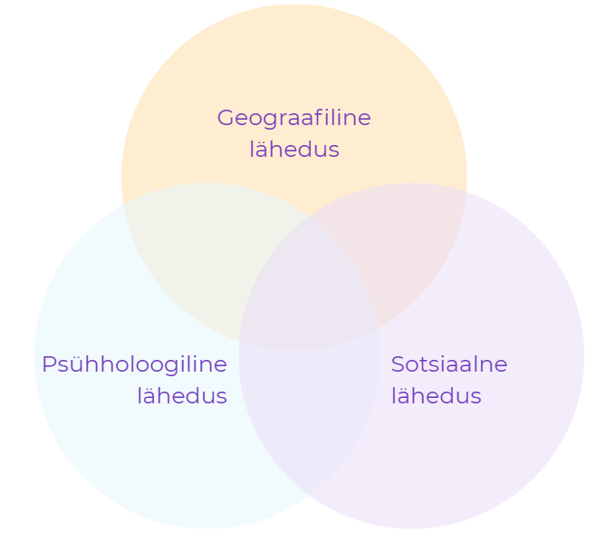

KAARDISTA
Iga juhtumi puhul võib info ja toe vajajate ring olla erinev, põhimõteteks on siin lähedus kriisis lapse ja juhtunuga ning varasem haavatavus.
Vt lähemalt LISA: Enim mõjutatute kaardistamine
Näiteks võivad tasemed kujuneda nii:
I TASAND | II TASAND | III TASAND
- Pealtnägijad  - Lähimad sõbrad ja kaaslased (võib olla ka kogu klass, aga võivad olla ka sõbrad teistest klassidest, trennikaaslased)  - Klassijuhataja  - Teised lähimad õpetajad  - Varem surmamõtetega või raskes vaimses seisundis olevad õpilased  - Enam mõjutatud laste vanemad | - Klassikaaslased  - Teised õpetajad | - Kogu koolipere  - Kogukond  - Laiem avalikkus

TEAVITA
Kui esmane turvalisus on tagatud, on oluline jagada infot neile, kellele see on vajalik, ning samal ajal hoida privaatsust ning vältida nakkumist (suitsiidikäitumisega kokkupuude võib vallandada suitsiidikäitumist teistel noortel).
I ja II tasandil
Lähtu järgmistest põhimõtetest:

- Kooskõlasta sõnum noore ja tema perega. Kohustuslik on saada kooskõlastus noorelt ja tema perelt, kuid oluline sellest nendega põhjalikult rääkida, kuna juhtunu võib mõjutada ka teisi noori ja lähedasi.
- Teavitus peab olema vajaduspõhine, lühike ja toetuma faktidele. Fookus hoia turvalisusel, hoolivusel ja toimetulekul, mitte juhtumi detailidel.
- Jaga infot selle kohta, mis juhtus, kuid ilma üksikasjadeta (näiteks enesetapukatse vahendi kohta). Väldi kuulujuttude ümberjutustamist, konkreetsete asjaolude kinnitamist või ümberlükkamist.
- Jaga infot selle kohta, mida on tehtud kriisi leevendamiseks.
- Jaga infot selle kohta, mida märgata, millega arvestada ja mida vastata, kui õpilaste seas tekib küsimusi. Näiteks:
  - tutvusta põhilisi ohumärke, mida panna tähele lapse ja teiste mõjutatute puhul
  - selgita, et suurema stressi korral võib enam mõjutatute keskendumisvõime ja õppimisvõime olla raskendatud ning sellega tuleb arvestada
- Rõhuta, et vaimse tervise murede korral abi otsimine on lubatud ja toetatud. Jaga abi kontakte.
- Selgita õpetajatele ja õpilastele, miks ei tohi juhtumist sotsiaalmeedias postitada (nakkumisoht -suitsiidikäitumisega kokkupuude võib vallandada suitsiidikäitumist teistel noortel).

Teiste laste vanemate teavitamine
Kui leidub teiste laste vanemaid, kellel oleks teie hinnangul vajadus juhtnuust teada (näiteks enim mõjutatud laste vanemad - pealtnägijad, lähedased sõbrad), siis teavita ka neid lühidalt ja faktipõhiselt:
- Edasta ainult noore ja tema perega kooskõlastatud teavet.
- Juhenda, kuidas lapsega kodus rääkida ja märgata ohusignaale ning mida teha turvatunde taastamiseks, kui selleks tekib vajadus.
- Jaga kontaktinfot abivõimaluste kohta (nt Peaasi.ee, lasteabi 116111).

III tasandil
Teavitamine peab olema ennetav ja teavitamisele tuleb mõelda, kui juhtunu ümber liigub rohkelt kuulujutte või eksitavat infot, ning juhul, kui juhtunu on äratanud avalikkuse tähelepanu.
Avalik teabevahetus
Järgida põhimõtet: ei mingit sensatsioonilisust ega süüdistamist.
- Kriisimeeskond valmistab vajadusel ette meediapäringute vastuse, nt kõik kommentaarid läbi juhtkonna; ei kommenteeri meditsiinilisi detaile; rõhutatakse, et kool hoolitseb õpilaste heaolu eest ja soovitab abikanaleid.

TOETA
Siin on eesmärgiks juhtunu mõju maandamine – paku tuge neile, kellel seda vaja on. Oluline on hoida fookus psühholoogilisel turvalisusel ning vältida juhtunu detailset käsitlemist, mis võib suurendada distressi või põhjustada täiendavat kahju.

I tasand
Enim mõjutatud õpilaste ja töötajate märkamine ning toetamine
- Pööra eritähelepanu õpilastele, kellel on varasem enesevigastamise või suitsiidimõtete/-käitumise ajalugu või kellel on viimasel ajal olnud elus raskeid sündmusi, sealhulgas kokkupuude suitsiidisurma või -katsega.
- Paku neile ennetavalt järeltuge (nt lühikesed individuaalsed vestlused) ja selgeid suunamisvõimalusi sobivasse abisse.
- Pane tähele töötajaid, keda juhtum on emotsionaalselt mõjutanud, ning võimalda neile vajadusel tuge, nõustamist või konsulteerimist tugimeeskonna või juhtkonnaga.
Pealtnägijate toetamine
- Paku kohe vaimse tervise esmaabi: rahulikku kohalolu, turvatunnet ja võimalust küsida ja rääkida privaatselt.
- Korralda pealtnägijatele konfidentsiaalne järelarutelu ning jälgi nende toimetulekut järgnevatel päevadel ja nädalatel. Järelarutelu eesmärk ei ole juhtunu detailne läbivõtmine, vaid reaktsioonide normaliseerimine, turvatunde taastamine ja abi otsimise võimaluste selgitamine. Järelarutelu viiakse läbi sobival ajal ja viisil, arvestades pealtnägijate valmisolekut ning vältides sundimist või liigset emotsionaalset koormust.
- Vajadusel võta ühendust nende vanematega ning soovita professionaalse toe võimalusi.
II tasand
Klassikaaslaste emotsionaalne tugi
Noore lähimad sõbrad ei pruugi olla tema klassikaaslased, kuid siiski on vaja ka klassi eraldi toetada. Eesmärk on normaliseerida erinevaid reaktsioone (šokk, süütunne, viha, segadus) ja õpetada noortele, kuidas nende tunnetega hakkama saada ja abi otsida.
Oluline on suunata vestlusi viisil, mis ei toeta kuulujutte ega detailidesse laskumist ning rõhutada, et mure korral on alati lubatud ja soovitatav pöörduda täiskasvanu poole. Klassijuhataja saab jälgida, kuidas õpilased omavahel juhtunust räägivad, ning sekkuda toetavalt, kui vestlused muutuvad häirivaks, stigmatiseerivaks või suurendavad ärevust.
Praktilised sammud:
- Lühike klassikohtumine (20–30 min), mida juhib spetsialist või klassijuhataja.
  - Räägitakse, et tunded on normaalsed ja võivad olla eri inimestel erinevad.
  - Rõhutatakse, et vastutus tegutseda on alati täiskasvanutel ja professionaalidel, mitte sõpradel.
  - Selgitatakse, et mure korral ei pea hoidma saladusi ning info jagamine täiskasvanuga aitab hoida kõigi turvalisust.
  - Kasutatakse keelt, mis ei ole süüdistav ega stigmatiseeriv.
  - Antakse kontaktid: koolipsühholoog, tugispetsialist, Lasteabi / 116 123 jne.
  - Arutatakse klassikaaslastega, miks mitte jagada isiklikke fotosid, haiglapilte, „saa ruttu terveks“-postitusi, sest see võib suurendada soovimatut tähelepanu ja häirida taastumist.
  - Vt lähmalt: LISA: Klassivestlus
- Lisajälgimine
  - Tähelepanu tuleb pöörata õpilaste omavahelisele suhtlusele (sh sotsiaalmeedias) ja vajadusel sekkuda, et ennetada sotsiaalset nakkumist ja ärevuse levikut.
  - Vajadusel kaasatakse lapsevanemad, hoides samal ajal konfidentsiaalsust ja teiste õpilaste privaatsust.
- Rühmatugi
  - Kui on vajadus, korraldatakse järelarutelu (1–2 nädalat hiljem), mida juhib koolipsühholoog või kooliväline spetsialist.
Koolipersonali heaolu
- Kriisimeeskond peab arvestama, et koolipersonal võib kogeda šokki, süütunnet, hirmu või abitust – need reaktsioonid on inimlikud. Rõhutada tuleb, et töötajate reaktsioonid võivad avalduda erinevalt ja muutuda ajas ning abi otsimine on normaalne ja soovitatav.
- Pakkuda tuleb struktureeritud järelarutelu ja toetada töötajaid abi kasutamisel (nt supervisioon, kolleegitugi, vaimse tervise teenused).

III tasand
Kooli igapäevaelu ja nakkumise riski vähendamine
- Hoia kooli rutiini võimalikult tavapärasena, samal ajal tee vaimse tervise toe võimalused nähtavaks ja kergesti kättesaadavaks.
- Anna võtmetöötajatele (klassijuhatajad, aineõpetajad, tugispetsialistid, juhtkond) lühike ja konkreetne ülevaade sellest, milliseid stressi- ja kriisinähte tähele panna ning kuidas õpilasi edasi abini suunata. Rõhuta, et õpetajate roll on märgata ja suunata, mitte hinnata ega diagnoosida.
- Lepi kokku selge suunamise teekond (kelle poole ja kuidas mure korral pöörduda), et töötajad ei jääks otsustamisega üksi.
- Soovita õpetajatel olla ajutiselt paindlik ootuste, koormuse ja tähtaegade osas, arvestades, et stress võib mõjutada keskendumis- ja õppimisvõimet.
- Julgusta võtmetöötajaid ise tuge küsima, kui olukord tekitab neis ebakindlust või emotsionaalset koormust.
- Väldi juhtumi sensatsioonilist käsitlemist või üksikasjalikku arutamist, hoia sõnumi fookus toetusel ja turvalisusel.
- Jälgi, kas koolis või sotsiaalmeedias tekib suurenenud ärevust, enesevigastamisest rääkimist või juhtumi võimendumist.
- Kui esile kerkib mitu juhtumit või riskinäitajat, kaasa kogukonna vaimse tervise partnereid ja vajadusel koordineeri laiapõhjalisem sekkumine.

HILISEMAD SAMMUD
Kontakt, jälgimine, koostöö
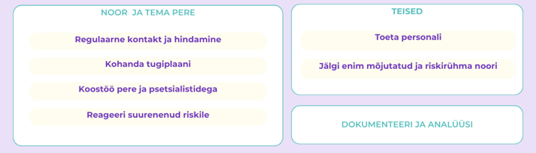
Hilisemate sammude eesmärk on tagada, et noore turvalisuse, taastumise ja koolis toimetuleku toetamine ei lõppeks vahetu kriisi möödumisega, vaid jätkuks järjepidevalt, vähemalt 3 kuud või vastavalt vajadusele kauem. Kõigi hilisemate sammude koordineerimise eest vastutab juhtumikorraldaja, kelle määrab koolijuht või kriisimeeskond.

Regulaarne kontakt ja hindamine
Noorega hoitakse regulaarselt kontakti tugiplaanis kokkulepitud viisil, esimestel nädalatel vajadusel sagedamini.
Jooksvalt hinnatakse
- kooliskäimist, puudumisi ja hilinemisi
- õppetööga toimetulekut ja koormust
- sotsiaalseid suhteid, võimalikke konflikte, tõrjutust või kuulujutte
- muutusi meeleolus, käitumises ja enesehooles
- enesevigastamise või suitsiidikäitumise riskimärke
Vajadusel võib kasutada igapäevaseid lühikohtumisi.

Tugiplaani kohandamine
Tugiplaan vaadatakse lapse nõustaja eestvedamisel üle
- hiljemalt 2 nädala jooksul pärast kooli naasmist
- 1 kuu möödudes
- 3 kuu möödudes
- alati kui ilmnevad muutused õpilase seisundis
Ülevaatamisel hinnatakse
- noore toimetulekut õppetöös ja koolikeskkonnas
- kokkulepitud meetmete toimivust
- vajadust koormuse, ajakava või toetavate meetmete kohandamiseks
- turvalise täiskasvanu olemasolu ja kättesaadavust noore elus
- uute riskitegurite või stressorite esinemist

Koostöö pere ja spetsialistidega
Lapsevanema kontaktisik hoiab regulaarset kontakti lapsevanemaga. Lepitakse kokku, kuidas ja millal infot vahetatakse ning kuidas tegutsetakse noore seisundi võimaliku halvenemise korral.
Enesetapukatse teinud lapsest tuleb teavitada kohalikku lastekaitsetöötajat. Vajadusel osaletakse lastekaitse poolt juhitavas võrgustikutöös. Vajaduselt kaasatakse või jätkatakse koostööd ka teiste väliste spetsialistidega (nt psühholoog, psühhiaater, laste heaolu spetsialist).

Riski suurenemisele reageerimine
Kui ilmneb uusi ohumärke, tuleb teha viivitamatult uus riskihindamine ning vajadusel kaasata lapsevanem.

Enim mõjutatud ja riskirühma õpilased
Juhtumikorraldaja ülesandeks on tagada, et enim mõjutatud kaaslasi ja teisi haavatavamaid õpilasi jälgitakse vähemalt 3 kuu jooksul. Neile pakutakse vajadusel täiendavat tuge.

Personali toetamine
Kooli töötajatele, kes olid juhtumiga seotud või sellest mõjutatud, pakutakse võimalust osaleda järelarutelus või supervisioonis.
Vajadusel tagatakse täiendav psühholoogiline tugi.

Dokumenteerimine
Olulised kontaktid, tähelepanekud ja kokkulepped dokumenteeritakse.

Juhtumi analüüs
Pärast vahetu kriisi möödumist kutsub kriisistaabijuht/koolijuht kokku juhtumi analüüsi koosoleku.
Analüüsitakse:
- mis toimis hästi
- millised olid kitsaskohad või viivitused
- kas rollid ja vastutus olid selged
- kas info liikus piisavalt kiiresti ja õigete osapoolteni
- kas tugiteenused kaasati õigeaegselt
Vajadusel ajakohastatakse kooli juhiseid ja korraldatakse täiendkoolitusi.

LISAD
Siit algavad näidised ja lisamaterjalid.

LISA: Ennetustegevused koolis
Tegevuskava koostamise kõrval on koolis oluline ka ennetusstrateegia olemasolu ja selle järjepidev rakendamine. Iga olukorra käsitlemisel on kaks paralleelset suunda:
- Akuutse olukorraga kiire ja efektiivne tegelemine, et tagada õpilaste turvalisus ja vajalik tugi.
- Üldise ennetava tegevusplaani omamine ja täiendamine, et ennetada noorte vaimse tervise raskusi, riskikäitumist jm ning tagada hea juurdepääs vaimse tervise abile, kui esmane probleem või raskus ilmneb.
Ennetuse eesmärk on vähendada probleemide tekkimist, süvenemist ja kordumist, mõjutades riski- ja kaitsetegureid, mis probleemi kujunemist või süvenemise tõenäosust vastavalt kas suurendavad või vähendavad.
Koolipõhise ennetuse kolm peamist valdkonda on:
- Õppekava. Eluks oluliste pädevuste õpetamine peab olema õppetöösse süsteemselt lõimitud, nt sotsiaal-emotsionaalse pädevuse õpe ainete üleselt.
- Koolikliima ja -keskkond. Toetav ja usalduslik keskkond on oluliseks kaitseteguriks, nt toetav, kaasav ja erisusi arvestav kool, kus iga õpilane saab end tunda turvaliselt ja väärtustatuna.
- Organisatsioonikultuur. Selged ja ühtsed tegutsemisjuhised vähendavad ebamäärasust ning tagavad kiire reageerimise riskikäitumisele, nt selged ja noortega ühiselt läbi mõtestatud kokkulepped, mis on praktilisteks juhisteks kõigile koolikogukonna liikmetele.
Ennetus saab toimuda koolis erinevatel tasemetel, käsitledes noorte riski-ja kaitsetegureid:
- Universaalne ennetus on suunatud kõigile (nt mingi eagrupi esindajatele) ega sõltu konkreetse probleemi kujunemise riskist, nt kõigile õpilastele eakohane õpioskuste ja sotsiaal-emotsionaalne õpe, kiusuennetuse ja kognitiivsete oskuste arendamise programmid, kooli-kodu koostöö.
- Valikuline ennetus on suunatud neile, kellel on suurem risk probleemi kujunemiseks, nt õpiraskustega õpilastele õpiabi, kogupäevakool.
- Näidustatud ennetus ja varajane sekkumine on suunatud neile, kellel on suur risk probleemi kujunemiseks või on probleem juba osaliselt ilmnenud, nt haavatavamate laste individuaalne nõustamine, neile toe pakkumine, kiire suunamine abile.
Näiteid konkreetsetest programmidest, mida Eesti koolides rakendada:
- Sotsiaal-emotsionaalsete pädevuste õpetamine:
  - https://peaasi.ee/sep-kursus/
  - https://peaasi.ee/mis-on-sotsiaal-emotsionaalne-padevus/
  - https://www.vepa.ee/
- Suhtlus peredega:
  - https://peaasi.ee/raagime-lastest-spetsialistile/
- Kiusamise ennetamise ja vähendamise programmid:
  - https://eesti.kivaprogram.net/
  - https://www.vepa.ee/
- Suitsiidiennetusprogrammid:
  - https://peaasi.ee/sos-programm/
  - https://harno.ee/stipendiumid-ja-toetused/noortevaldkonna-toetused/programm-mittetootavatele-ja-oppivatele-noortele

LISA: Millised on ennastkahjustava käitumise erisused?

Mis on enesevigastamine?
Enesevigastamine on iseendale tahtlikult valu tekitamine, kas enesemürgitamise või enesevigastamise teel. Ennastvigastav käitumine ei võrdu suitsidaalsusega. Mõnikord võib ennastvigastav käitumine esineda suitsiidimõtetest täiesti eraldi. Samas võib ennast vigastav käitumine käia kaasas ka suitsiidimõtetega ja on riskitegur suitsiidsuseks. Kuigi ennastvigastav käitumine ei ole vaimse tervise häirena defineeritud, on olemas tõenäosus, et see esineb koos mõne teise vaimse tervise probleemiga.

Enesevigastamise meetodeid võib olla erinevaid, kuid nende kõigi eesmärgiks on endale tahtlikult valu tekitada. Ennastvigastava käitumisega kogetav valu on üks viisidest tulla toime ebameeldivate emotsioonidega, nagu ärevus, viha, häbi, kurbus. Näiteks võib see neid tundeid vähendada või eemale tõrjuda. Ka võib valu tekitamine pakkuda rahulolu, elevust või kogemust, et tuntakse midagi.

Meelespea! Kuigi enesevigastamist tajutakse olevat omane rohkem noortele, esineb sellist käitumist ka täiskasvanute seas.

Enesevigastamise põhjused
Enesevigastamiseks võib olla mitmeid põhjuseid, näiteks võib tahtlikult endale valu tekitamine olla viis keeruliste tunnete ja raskete elukogemustega toimetulekuks. Samuti võib see pakkuda kontrollitunnet enda elus toimuvate sündmuste üle, vähendades sel moel pingeid. Vahel on põhjuseks ka hoopis enda karistamine või suhete reguleerimine. Kuigi esialgu võib olla raske ennast vigastavat käitumist peatada, on siiski võimalik õppida ja katsetada uusi viise, kuidas keerulisemate olukordade ja tunnetega toime tulla.

Enesevigastamine on tervist kahjustav toimetulekuviis, mis võib kujuneda muuhulgas järgmistel juhtudel:

- enda sees kuhjuvate ülekaalukate mõtete ja tunnete korral
- leevendamaks pinget ja stressi
- vajadus tunda füüsilist valu, et juhtida tähelepanu kõrvale emotsionaalselt valult
- emotsioonide, nagu kurbus, ärevus, viha või pinge, kuhjumisega tekkinud rahulolematuse väljendamiseks
- kontrolli tekitamiseks tunnete või probleemide üle
- toimetulekuks olukordadega, nagu madal enesehinnang, rahulolematus oma kehaga, sooidentiteet, seksuaalsus, väärkohtlemine, koolikiusamine, pereprobleemid jmt
- toimetulekuks emotsioonidega, mis on tekkinud suhtekonfliktidest sõprade, eakaaslaste või lähedase isikuga
- suuremad muutused, näiteks lein, kolimine
- teadmatus teistest võimalikest toimetulekuviisidest
- muud põhjused, mis on parasjagu elus olulised

Mis on suitsiidikäitumine?
Suitsiidikäitumine on teaduspõhises käsitluses protsess, mis hõlmab mõtteid, kavatsusi ja tegusid, mis on seotud enda elu lõpetamisega. See ei ole tavaliselt üksik, ootamatu sündmus, vaid kujuneb ajas erinevate psühholoogiliste, sotsiaalsete ja bioloogiliste tegurite koosmõjul. Protsess võib alata elutüdimuse mõtetest (nt soov kaduda või mitte olemas olla), liikuda edasi konkreetsemate plaanide ja kavatsusteni ning mõnel juhul viia suitsiidikatseni. Sageli on selle taustal talumatu psüühiline valu, lootusetuse tunne, sotsiaalne eraldatus või vaimse tervise raskused, kuid ei ole olemas üht kindlat põhjust. Kuigi sageli seostatakse suitsiidikäitumist meeleoluhäiretega ei ole sugugi kõik suitsidaalsed inimesed depressioonis – riskitegurite hulka kuuluvad ka teised psüühikahäired, kuid suitsidaalne käitumine võib esineda ka ilma diagnoosita.
Sageli arvatakse, et inimene, kes räägib enesetapust, ei tee seda teoks. Tegelikkuses on leitud, et suur osa inimestest (ligikaudu 80%), kes võtavad endalt elu, on oma kavatsusest varem kellelegi märku andnud. Seega võib suitsiidist rääkimine olla otsene või kaudne abipalve ning seda tuleb alati tõsiselt võtta.
Samuti usutakse mõnikord, et lubadust hoida saladust tuleb alati täita. Tegelikkuses ei saa seda teha olukorras, kus inimene võib olla suitsiidne. Näiteks võib juba „salajase kirja“ või kinnise ümbriku jätmine olla ohumärk. Sellisel juhul on esmatähtis turvalisus, mitte lubaduse hoidmine.
Levinud on ka arusaam, et suitsiidiga ähvardamine on pelgalt tähelepanu otsimine. Teaduspõhine lähenemine rõhutab, et kõiki selliseid väljendusi tuleb võtta tõsiselt, sest need viitavad inimese sisemisele distressile ja võimalikule riskile. Samuti ei vasta tõele uskumus, et suitsiid juhtub ilma hoiatuseta – sageli suudavad lähedased hiljem meenutada mitmeid märke või vihjeid, mis viitasid inimese raskustele.
Üks keskseid mõisteid suitsiidikäitumise mõistmisel on suitsidaalne ambivalentsus. See tähendab, et inimene võib samaaegselt tunda nii soovi surra kui ka soovi elada. Sageli ei ole tegemist kindla otsusega, vaid sisemise konfliktiga. Seetõttu võib õigeaegne sekkumine olla väga tõhus – suitsidaalne kriis on sageli ajutine, samas kui suitsiid ise on pöördumatu lahendus ajutisele probleemile.
Oluline on ka teadmine, et suitsiidist rääkimine ei suurenda suitsiidiriski. Vastupidi – turvaline ja avatud vestlus aitab inimesel oma tundeid sõnastada ning on sageli esimene samm abi saamise suunas. Küsimine ei „pane mõtet pähe“, vaid loob võimaluse toetuseks.
Tähtis on tähele panna, et oht ei pruugi kaduda isegi siis, kui inimene näib suitsiidikatsest paranevat. Mõnel juhul tekib suurim risk just siis, kui inimesel taastub energia ja võime oma mõtteid ellu viia. Seetõttu vajab ka näiline paranemine tähelepanu ja toetust.
Suitsiidikäitumine ei ole tavaliselt püsiv seisund – enamik inimesi kogeb seda teatud eluetapil, kuid sobiva abi ja toetuse korral taastub sellest. Kuigi professionaalne abi on väga oluline, ei ole see ainus abi vorm. Lähedaste, sõprade ja kogukonna toetus mängib keskset rolli ning võib olla üks tugevamaid kaitsetegureid.

LISA: Ohutusplaan suitsiidsuse korral

O’Connori ohutusplaan
Lae alla tühi tabel (PDF, DOCX)
Lae alla näidis (PDF, DOCX)
Näidis:
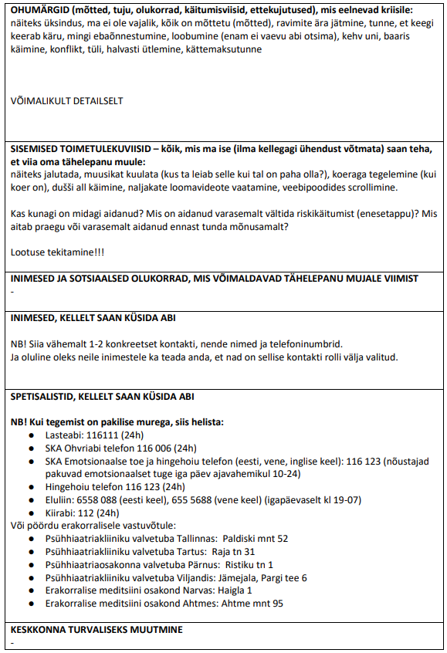

Päästevest
Lae alla PDF versioon.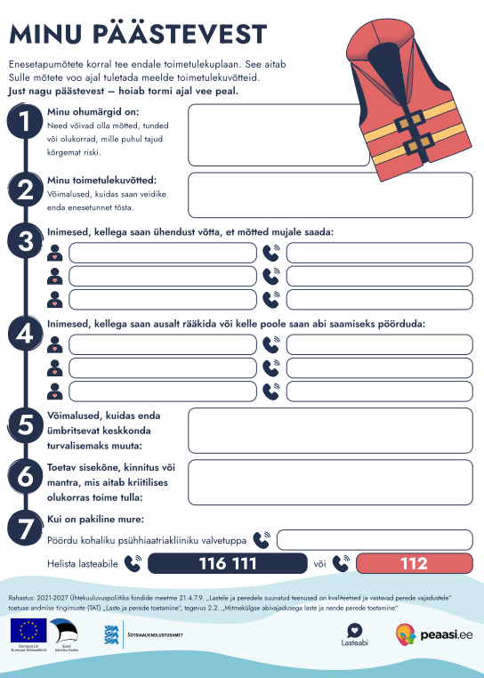

LISA: Turvaplaan enesevigastamise korral
Lae alla PDF dokumendina.

Abistavateks küsimusteks turvaplaani täitmisel on näiteks:

„Mis Sinu elus toimus, kui Sa esimest korda ennast vigastama hakkasid?“
„Milliseid emotsioone või aistinguid Sa tunned vahetult enne ja pärast?“
„Kas on olemas konkreetseid keskkondi või suhteid, mis tugevdavad tungi?“
„Mille järgi saad aru, et emotsioonid on intensiivistumas?“
„Mis aitab Sul enda kahjustamise tungi edasi lükata või vähendada?“
„Mida saan ise teha teha enesetunde leevendamiseks?“
„Kes saavad mind toetada, kui tunnen tungi end vigastada?“
„Kelle poole ja kuhu saan pöörduda, kui vajan abi?“

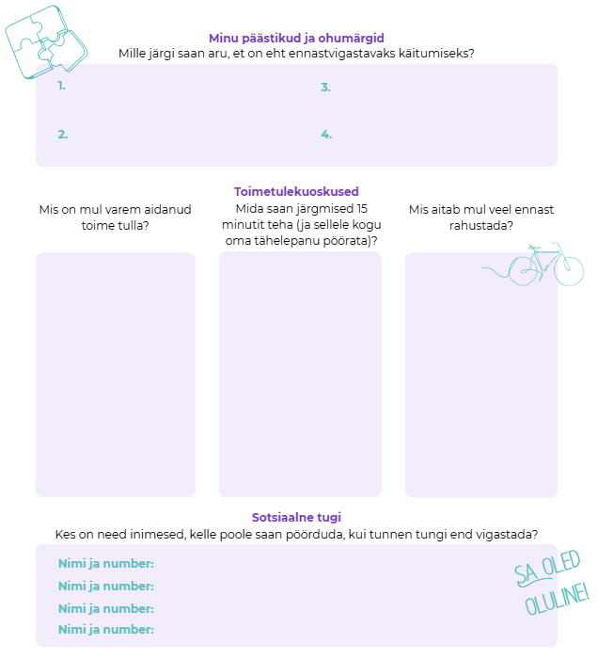

LISA: enesetapuriski hindamise vahendid

ASQ
Paljudes riikides kasutatakse suitsidaalsuse skriinimiseks Ameerika Rahvusliku Vaimse Tervise Instituudi (National Institute of Mental Health, NIMH) väljatöötatud skriinimisküsimustikku ASQ (Ask Suicide Screening-Questions).
ASQ küsimustik on Ameerika Rahvusliku Vaimse Tervise Instituudi poolt koostöös SA Tallinna Lastehaigla Laste Vaimse Tervise Keskusega tõlgitud eesti keelde ja haiglas kasutusel alates 2021. aastast. Küsimustik on kõigile ka vabavarana kättesaadav.
Lae alla ASQ vorm täitmiseks EESTI KEELES
(sama dokument nimh.nih.gov lehelt)
Leia siit täpsem juhis vormi kasutamiseks.
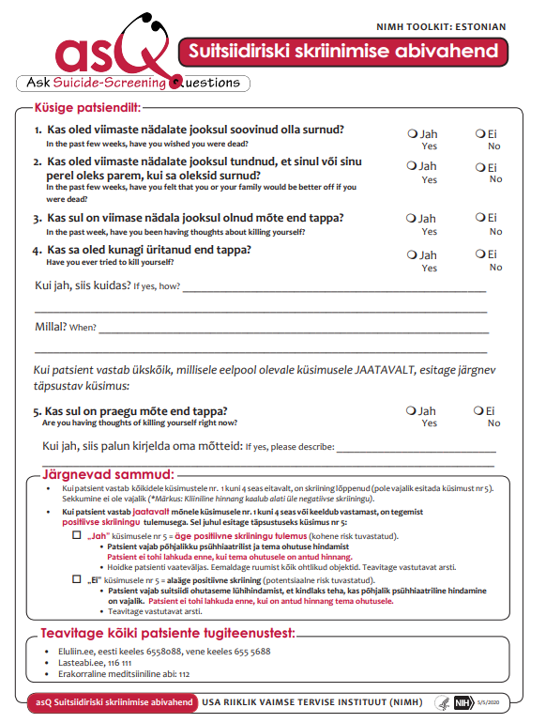

Kolumbia skaala (C-SSRS)
Tegu on enesetapuriski hindamise protokolliga, mille on välja töötanud The Columbia Lighthouse Project.
Lae alla Kolumbia skaala vorm täitmiseks EESTI KEELES.
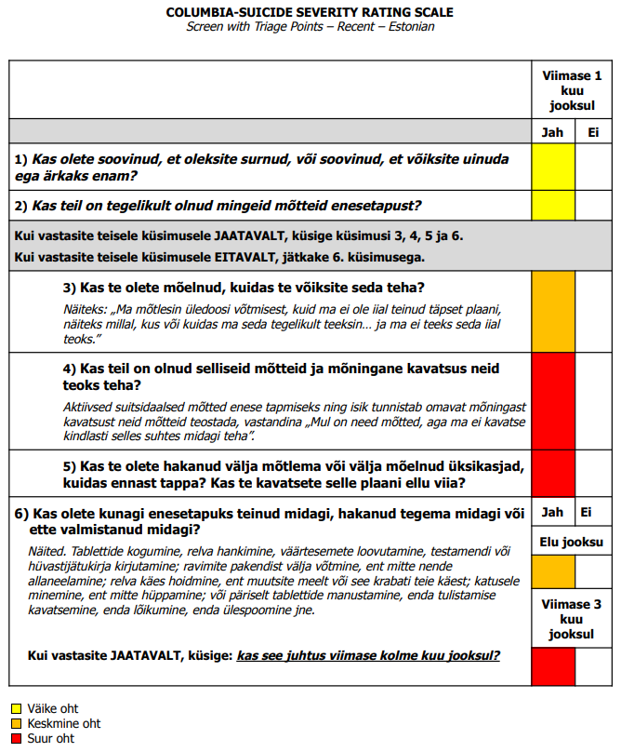

LISA: Klassivestlus
Klassivestluse peaks tavapäraselt läbi viima klassijuhataja, keda toetab tugispetsialist. Lisaks tuleks õpetajale pakkuda supervisiooni ja juhiseid lapsega suhtlemiseks. Talle tuleks ka selgitada, et kriisi ajal ja sellest taastudes on palju tahta, et laps teistega samas tempos õpiks ja kodutöid teeks.
Klassivestlus võiks toimuda 24–72 h jooksul pärast juhtumit, kui faktid on kinnitatud.
Klassivestluse olulised põhimõtted
- Vajalik on lapse ja tema vanemate nõusolek.
- Toimunust tuleks rääkida kui kriisiolukorrast.
  - Sealjuures selgitada, et suitsiidikatse on märk suurest valust, mitte tähelepanu otsimisest.
  - Mida mitte öelda: vältida sõnu „enesetapp“, „katse“, „vahend“, „õnnestus/ebaõnnestus“, „tahtis end tappa“.
  - Mida vältida: grupivestlusi, kus õpilased hakkavad arutlema „miks ta seda tegi“ – see tõstab emotsiooni ja võib suurendada nakkumise riski.
- Ei tohi arutada ega avaldada toimunu detaile.
- Tuleb üldistada, miks inimesed satuvad kriisidesse ja mis nendes olukordades aitab.
- Olukorras ei tohi kedagi süüdistada ega süüdlast otsida.
- Pakkuda soovijatele individuaalset abivõimalust.
- Juhendada noori, kuidas sõpra toetada, sh mida mitte teha.

Näidis:
„Me teame, et [õpilase nimi] on kogenud väga rasket aega ja tal oli kriis. Ta saab nüüd abi ja kool teeb kõik, et teda toetada. Kui keegi teist tunneb muret enda või kellegi teise pärast, rääkige palun [psühholoogi nimi], klassijuhatajaga või helistage [abi number].“
Täpsemate sammude osas juhinduda HARNO surmajuhtumi klassivestluse ülesehitusest:
https://projektid.edu.ee/spaces/HARRLK/pages/298597348/3.+Juhised+klassivestluseks

LISA: Enim mõjutatute kaardistamine

Kes vajab toetust pärast seda, kui keegi lähikonnas on teinud suitsiidikatse?
Risk ei sõltu ainult sellest, kas inimene oli ilmselgelt lähedane, vaid kolmest peamisest dimensioonist:
- sotsiaalne lähedus (suhe inimesega)
- geograafiline lähedus (kus inimene viibis/elab)
- psühholoogiline lähedus (kui tugev oli emotsionaalne mõju)
Haavatavuse ringide mudel aitab:
- näha laiemat pilti
- märgata varjatud riskirühmi
- suunata abi sinna, kus seda kõige rohkem vaja on

1. Sotsiaalne lähedus
Tavaliselt kõige ilmsem riskirühm:
- pereliikmed
- sõbrad
- partner
- klassikaaslased
- trennikaaslased

2. Geograafiline lähedus
Isegi kaugem suhe võib muutuda oluliseks, kui kokkupuude on otsene.
- inimesed, kes olid sündmuskohal
- samast koolist või kogukonnast
- naabruskond

3. Psühholoogiline lähedus
Võib olla raskem märgata, kuid siingi peitub oluline risk.
- inimene samastub kriisi sattunud noorega („ta on mingis aspektis nagu mina“)
- sarnased probleemid või elusituatsioon
- varasemad suitsiidimõtted või -katsed
- inimesed, kelle lähedane on teinud enesetapu või enesetapukatse
- tugev emotsionaalne reaktsioon juhtunule, isegi kui suhe polnud lähedane

Kuidas kasutada seda mudelit praktikas?

1. Kaardista võimalikud juhtunust mõjutatud
Kogu infot mitmelt inimeselt ja tee pigem pikemad nimekirjad.
Küsi: „Kes tema sõbrad on?“
Aga ka:
- „Kes olid sündmusega otseselt seotud?“
- „Kes võivad samastuda?“
- „Keda see eriti tugevalt mõjutas?“

2. Hinda seoste kattuvust
Kõige suurem risk on inimestel, kellel on noorega mitu seost:
- lähedane sõber (sotsiaalne)
- elab samas kohas (geograafiline)
- samastub tugevalt (psühholoogiline)

3. Tuvasta kõik riskigrupid
Eriti oluline on märgata neid, kes võivad jääda tähelepanuta ega pruugi ka ise taibata abi küsida:
- klassikaaslane, kes ei olnud sõber, aga samastub
- noor, kellel on sarnane elukriis
- keegi, kellel on varasem suitsiidikäitumine
- keegi, kellel on kokkupuude lähedase suitsiidisurmaga või -katsega
- pealtnägijad

4. Määra riskitase ja sobilik toetuse viis
Saad jagada inimesed näiteks kolme riskitasemesse:
- kõrge risk → otsene kontakt, individuaalne tugi
- keskmine risk → grupitugi, jälgimine
- madalam risk → üldine teave ja ennetus

LISA: Mida öelda, milliseid sõnu kasutada?
Kõige olulisemad põhimõtted on:
- kuula rohkem kui räägid
- küsi avatud küsimusi (nt „Kuidas sa end praegu tunned?“)
- liigu teise inimese tempos
- näita, et hoolid ja oled olemas
Näited:
- „Mul on väga hea meel, et sa oled siin.“
- „Sa ei ole üksi, ma olen sinuga.“
- „Mul on kahju, et sul on nii raske.“
- „Kas sa tahad rääkida, mis sind selleni viis?“
- „Ma hoolin sinust ja tahan sind toetada.“
- “See on OK, et oled praegu endast väljas.”
- “Ma ei teagi mida täpselt öelda, aga olen siin sinu kõrval olemas.”
- “Ma ei tea, mida sa täpselt tunned või läbi elad, aga tahaksin selle kohta lähemalt kuulda ja aru saada.”
- “Kas ma saaksin midagi sinu heaks teha praegu?”
Samuti on oluline:
- peegeldada inimese sõnu ja valideerida tema kogemust (nt „Tundub, et see on sulle väga valus“)
- kasutada sama sõnavara, mida inimene ise kasutab, et näidata mõistmist
Teatud tüüpi ütlused võivad suurendada häbi, süüd ja eraldatust. Ka väide, et mõistad, mida teine tunneb, ei pruugi abiks olla, eriti siis, kui selline väide ei ole siiras.
Vältida tuleks:

Minimeerimist ja lihtsustamist
- „See läheb üle“
- „Mõtle positiivselt“
- „Teistel on hullem“

Hinnanguid ja süüdistamist
- „See on isekas“
- „Kuidas sa said seda oma lähedastele teha?“

Survestamist või loogilisi selgitusi
- „Sul on ju kõik olemas“
- „Sa ei mõtle ju seda tõsiselt?“

Vestluse sulgemist
- „Ära räägi sellist juttu“
- “Aeg parandab haavad ja elu läheb edasi”

LISA: Tugiplaan kooli naasmiseks
Laadi alla PDF
Laadi alla DOCX
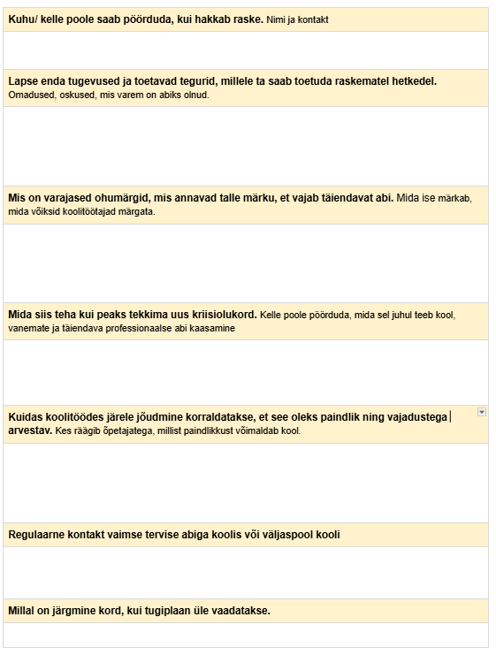

LISA: Lapsevanema teavitamine suitsiidikatse või selle kahtluse korral koolis

Üldpõhimõtted
Kriisiolukorras tuleb lapsevanemaid teavitada viivitamatult pärast lapse vahetu turvalisuse tagamist.
Lapsele selgitatakse rahulikult, et kriisijuhtumite korral on vanemate teavitamine vajalik ning toimub lapse huvides. Teismeliste vastumeelsus vanematega kontakti loomise suhtes on sellistes olukordades tavapärane ning võib olla seotud häbi, hirmu või ebakindlusega. Lapsele selgitatakse, et olulist infot jagatakse vanematega lapse heaolu ja turvalisuse tagamiseks ning võimalusel arutatakse lapsega läbi, millist infot vanematele edastada.
Vanemate teavitamisel antakse edasi faktiline ja kontrollitud info, hoidudes hinnangutest, tõlgendustest ja emotsionaalsest reageerimisest. Teavitamisel rõhutatakse, et lapse turvalisus on hetkel tagatud.
Arvestada tuleb, et selline info võib vanemas esile kutsuda erinevaid tugevaid emotsioone (nt ärevus, viha, süütunne, hirm või abitusetunne). Kool peaks säilitama rahuliku ja professionaalse hoiaku ning keskenduma lapse turvalisusele ja edasistele sammudele.
Vanemate teavitamisel võetakse ühendust esimesena kättesaadava vanemaga, kellel palutakse teavitada ka teist lapsevanemat.
Teavitamisel välditakse
- kõne alustamist ebamääraste või üldiste väljenditega (nt „midagi juhtus“)
- põhjendamatult pikka sissejuhatust enne põhifakti edastamist
- hinnanguliste või tõlgendavate väljendite kasutamist (nt „laps tundus kurb“)
- lapsevanema rahustamist enne, kui asjakohane ja selge teave on edastatud
Ära ütle:
- „Tahtis tähelepanu“
- „See oli ilmselt õnnetus“
- „Me ei usu, et see oli tõsine“
- „Selliseid asju juhtub“
- „Ärge praegu muretsege“

Eriolukorrad
- Kui on põhjendatud kahtlus, et vanemate teavitamine võib seada ohtu lapse turvalisuse, teavitatakse esmalt lastekaitset või helistatakse Lasteabi telefonile ning vanemate teavitamine korraldatakse koostöös lastekaitsespetsialistiga.
- Kui tegemist on noore täisealise õpilasega, kes ei anna luba vanematega kontakteerumiseks, ei ole koolil kohustust vanemaid teavitada. Sellisel juhul teavitatakse õpilast tema tugivõimalustest ning kool jätkab toe pakkumist oma pädevuse piires.
Vanemate teavitamise puhul pea silmas:
- Lapsele tuleks teada anda, et kriisijuhtumite korral tuleb anda vanematele infot toimunu kohta. Vahel on teismelised lapsed esialgu selle vastu. See on üsna tavaline, et tahetakse endaga juhtunut varjata, tuntakse häbi või hirmu võimalike reaktsioonide ees. Lapsele tuleks rahulikult selgitada, et sellise olulise info jagamine vanematega on tema enda ja vanemate huvides. Võite läbi rääkida, millist infot vanematele anda plaanite, kas helistate lapse juuresolekul või mitte.
- Katsu anda juhtunu kohta faktilist infot ja kõrvale jätta oma hinnang või tugevad emotsioonid.
- Anna kindlasti teada, et lapse turvalisus on hetkel tagatud.
- Arvesta, et selline info võib vanemas esile kutsuda erinevaid emotsioone, nii ärevust, kuid vahel ka viha. Selle taga võib olla näiteks vanemlik süütunne, hirm või abitusetunne.
- Anna infot selle kohta, mida enesele viga tegemine tavaliselt tähendab.
- Uuri, kas ta sooviks teada edasiste abi otsimise võimaluste kohta.
- Anna teada, mida kooli poolt on edasise turvalisuse tagamiseks plaanis teha, nt turvaplaan.
- Lepi kokku, kuidas laps sel päeval turvaliselt koju saab ja kuidas kodus ohutust hoida. Rõhuta, et last ei tohiks sel päeval üksi jätta.

Teavitamise korraldamine
Kes helistab? Vastavalt kooli kriisiplaanile kas juhtkonna liige, tugispetsialist (sh koolipsühholoog, sotsiaalpedagoog) või klassijuhataja.
Millal? Kohe, kui lapse vahetu turvalisus on tagatud ja vajalik esmane abi on osutatud.
Oluline! Kõne näidisteksti ja juhendi kasutamist tuleb eelnevalt harjutada, siis tuleb see kindlamini välja.

Kõne struktuur

Lühiversioon:
„Tere, siin on [nimi] [kooli nimi] koolist. Kas ma räägin [lapse nimi] lapsevanemaga?“
„Helistan seoses tõsise olukorraga, mis puudutab Teie last. Kas Teil on praegu võimalik rääkida?“
„Täna koolipäeva jooksul tegi Teie laps endale viga ja on võimalik, et tegu oli teadliku enesetapukatsega. Kinnitame, et kool reageeris koheselt ning lapse turvalisus on hetkel tagatud.“
„Pakume [lapse nimi] kindlasti jätkuvalt tuge kooli tugispetsialistide, sh koolipsühholoogi poolt. Sellises olukorras on muidugi oluline kaasata ka täiendav professionaalne abi väljaspool kooli - saame seda kõike edaspidi arutleda.“
„Hetkel aga, palun tulge esimesel võimalusel kooli / haiglasse. Kas Teil on hetkel keegi, kes saab Teid toetada?“
„Kas Teil on praegu mõni küsimus, millele saan vastata? Kui küsimusi tekib hiljem, palun võtke meiega kohe ühendust sellelsamal numbril, kust praegu helistan.“

1. Enda tutvustamine ja häälestus
Kõne alustatakse enda tutvustusega, seejärel antakse selge märguanne, et tegemist on tõsise teemaga, ning küsitakse, kas lapsevanem saab hetkel rahulikult rääkida.

Näidis:
„Tere päevast, siin on [nimi] [kooli nimi] koolist. Kas ma räägin [lapse nimi] lapsevanemaga?“
„Helistan Teile seoses väga tõsise olukorraga, mis puudutab Teie last. Kas Teil on praegu võimalik rahulikult rääkida?“
Kui vanem ei saa hetkel rääkida, lepitakse kokku uus kõneaeg esimesel võimalusel.

2. Mis juhtus
Edastatakse lühike ja selge faktipõhine info.

Näidis:
„Täna peaelõunal tegi [lapse nimi] endale viga ja kuigi me hetkel veel täpselt ei tea, on võimalik ka see, et tegu oli teadliku enesetapukatsega.
Kinnitame, et reageerisime kiiresti ning teie lapse on hetkel turvalise hoole all.“
Väldi:
- spekuleerimist teo põhjuste, motiivide või lapse sisemiste seisundite üle
- hinnanguliste või tõlgendavate väidete andmist lapse käitumise või seisundi kohta

3. Lapse seisund
Anna ainult kontrollitud info:
- kas lapse seisund on stabiliseeritud
- kas on kaasatud tervishoiutöötajad
- kas laps viibib haiglas ja millises

Näidis:
„Füüsiliselt on [lapse nimi] hetkel [stabiilne | teadvusel | kergelt vigastatud, kuid teadvusel | ta kaotas hetkeks teadvuse, kuid ta hingab | …]. Kutsuti kiirabi / tervishoiutöötaja.“
Kui laps on viidud haiglasse:
„Ta viidi [haigla nimi]-sse. Ja seal professionaalid hindavad tema tervist ja edasist ravi.“

4. Edasine tugi ja rollid
Valikuline, kui vanem on võimeline infot vastu võtma või küsib selle kohta ise.
Selgitatakse, et kool osutab lapsele professionaalset tuge oma tugisüsteemi kaudu (sh koolipsühholoog), ning et sellises olukorras on vajalik ka täiendava professionaalse abi kaasamine väljaspool kooli.

Näidis:
„Kool kindlasti ka omalt poolt toetab last oma tugispetsialistide kaudu ning sellises olukorras on oluline kaasata ka täiendav professionaalne abi väljaspool kooli. Saame selle kõik koos veel varsti täpsemalt üle rääkida.“
Samuti antakse ülevaade, mida kooli poolt on plaanis teha lapse edasise turvalisuse tagamiseks (nt ohutusplaan).

5. Vanema kaasamine
- Vanem kutsutakse esimesel võimalusel kooli või antakse talle haigla kontakt, kui laps on antud meditsiinitöötajate hoole alla.
- Lepitakse kokku edasine kontakt ja koostöö.
- Kui laps ei ole haiglasse viidud, arutatakse lapse turvalist kojuminekut ning kodust ohutust.
- Rõhutatakse, et last ei jäetaks sel päeval üksi.

Näidis:
„Hetkel aga palun tulge esimesel võimalusel kooli / haiglasse.“
„Kas Teil on hetkel keegi, kes saab Teid toetada või vajadusel Teiega kaasa tulla?“

6. Emotsionaalne toon (mitte lohutamine)

Näidis:
„Ma saan aru, et see kõne võib olla väga ehmatav. Meie eesmärk on praegu [lapse nimi] turvalisus ja toetus.“
Ära ütle:
- „Kõik saab korda“
- „Ärge muretsege“
- „See pole haruldane“

7. Kõne lõpetamine

Näidis:
„Kas Teil on praegu mõni oluline küsimus, millele saan vastata?“
„Kui kõne lõppedes tekib täiendavaid küsimusi, palun võtke minuga ühendust sellelsamal numbril.”

8. Dokumenteerimine
Dokumenteeri kõne
Näiteks:
- kuupäev ja kellaaeg
- helistaja nimi ja ametikoht
- kellega räägiti
- peamised edastatud sõnumid
- vanema reaktsioon ja kokkulepped

LISA: Maandamisharjutused

Tehnika, et meel ei läheks uitama
Suru jalad vastu põrandat nii, et tunned, kuidas põrand sind tõepoolest toetab. Võid seda tehes nii istuda kui seista. Suru peopesad omavahel kokku ning lase pigistusel ja kätesoojusel endale meenutada, et oled siin ja praegu. Ja siin, kus sa oled, on sul turvaline. Suru keel kõvasti vastu suulage.

Keskendumistehnika: „Säilita külm pea ja keskendumine“
- Laua taga istudes hinga sisse ja tõsta õlad kõrvade juurde.
- Välja hingates luba õlgadel raskelt alla kukkuda, pinge kaob.
- Vaata üles, siruta käsi, nagu püüaksid taevast kätte saada, algul ühe, siis teise käega.
- Hõõru reipalt kogu pead, patsuta see sõrmeotstega läbi. Sikuta end kergelt juustest, lase käed vabaks.
- Esmalt näpista ja seejärel patsuta sõrmeotstega läbi lõualuu piirkond. Haiguta ja õhka: “Ahhhhh!”.
Keskendumistehnikad aitavad paremini tööle ja tegemistele keskenduda.

Kohalolekutehnikad
Võid vabal hetkel proovida läbi kõik meeled ja siis valida kasutamiseks selle, mis kõige paremini sobis.
Nägemismeel. Kinnita oma tähelepanu mõnele esemele, mida ruumis näed, ja uuri hoolikalt selle eseme detaile (kuju, värvi, pinda, suurust jne). Võta selleks piisavalt aega. Lase oma pilgul sellel esemel viibida. Nimeta mõttes eseme kolm omadust, näiteks: „See on sinine, see on väike, see on ümmargune.”.
Kompamine. Puuduta mõnd eset, näiteks lauda, kampsunivarrukat. Milline see materjal käe all tundub? Millise kolme sõnaga sa seda kirjeldaksid? Kas see on näiteks kare, sile, külm, soe, vms.
Maitsemeel. Kanna kaasas mingit väikest näksi, millel on tugev, kuid meeldiv maitse, nagu näiteks mentooliga kurgupastillid, hapud kommid või närimiskumm. Kui sulle tundub, et on raske keskenduda, siis aitab pastilli söömine või närimiskummi närimine sul käesolevas hetkes püsida.
Lõhnameel. Kanna kaasas ja nuusuta midagi väikest ja hästi lõhnavat, nagu näiteks lemmiklõhnaõli, rahustavat eeterlikku õli või muud taolist.

Hingamisharjutused kiireks pingemaanduseks

Nina kaudu sisse, suu kaudu välja
Hinga nina kaudu sisse ja torutatud huultega välja (see pikendab automaatselt väljahingamist, mis rahustab emotsionaalse aju aktiivsust).

Fokusseeritud hingamine
Fokusseeritud hingamine, kus loed numbreid sisse ja välja hingates 5–1:
- sisse hingates ütled mõttes 5, välja hingates ütled mõttes 5
- sisse hingates ütled mõttes 4 ja välja hingates ütled mõttes 4
- jätkad 3, 2, 1…
Selliselt teed kahte tegevust korraga ja muud mõtted ei pääse enam ligi ning väljahingamine rahustab.

Hingamine koos lõdvestumisega
Hinga 3–4 korda sügavalt sisse ja välja. Suru käed rusikasse ja lase siis lõdvaks. Välja hingates ütle „lõdvestan“.
Kujuta ette, et sa hoiad ärevust või pinget rusikates ning see kaob ära, kui rusikad lõdvestuvad. Viimane pinge kaob, kui käsi raputad.

LISA: Seotud õigusaktid ja kehtivad juhised

Lastekaitseseadus

Abivajav laps – lastekaitseseadus (LasteKS) §26
Seadusest tulenevalt on abivajav laps laps, kelle heaolu on ohustatud või kelle puhul on alust arvata, et ta vajab abi.
Ametlik sõnastus seaduses:
Abivajav laps on laps, kelle heaolu on ohustatud või kelle puhul on tekkinud kahtlus tema väärkohtlemise, hooletusse jätmise või muu lapse õigusi rikkuva olukorra suhtes, ja laps, kelle käitumine ohustab tema enda või teiste isikute heaolu.
Mida see tähendab suitsiidiriski olukorras?
Suitsiidimõtted, -plaanid, -kavatsused või varasemad enesetapukatsed on selge alus lugeda laps abivajavaks isegi siis, kui vahetu füüsiline oht puudub. Abivajadus ei eelda kriisi kulminatsiooni, piisab asjaoludest, mis viitavad ohule.
Näiteks:
- Laps räägib surmamõtetest (ka näiliselt naljatavas võtmes) – abivajav laps.
- Laps on andnud enesekahjustamise märke, teinud avalduse surmamõtetest sõbrale, kes selle edasi rääkis – abivajav laps.
- Laps on sotsiaalmeediasse kirjutanud vihjetest – abivajav laps.
Abivajavast lapsest peab teatama (LasteKS §27 – vt allpool).

Hädaohus laps – LasteKS §30
Seaduse tekst ütleb, et hädaohus on laps, kelle elu või tervis on ohus ja kes vajab viivitamatut abi.
Ametlik sõnastus seaduses:
Hädaohus olev laps on laps, kes on oma elu või tervist ohustavas olukorras, ja laps, kelle käitumine ohustab tema enda või teiste isikute elu või tervist.
Mida see tähendab suitsiidiriski olukorras?
Hädaohus laps on kõrgeima riskiastmega olukord, mis eeldab kohest tegutsemist. Näiteks on laps juba tarvitanud aineid/ravimeid või vigastanud ennast; laps räägib konkreetse plaani ja vahendite olemasolust; laps on teadmata kadunud pärast surmamõtetest rääkimist.

Teatamiskohustus – LasteKS §27
Seadus ütleb, et igaühel, kes saab teada abivajavast lapsest, on kohustus sellest viivitamata teatada kohaliku omavalitsuse lastekaitsetöötajale või politseile. Koolide puhul on see kohustus institutsioonina eriti tugevalt kehtestatud.
Teatamiskohustus on seaduslik kohustus, mitte valik. Teatamata jätmine on seaduserikkumine. Lapse usaldust ei riku seaduse täitmine – rikub tegematajätmine, mis lapse elu ohustab.

Lapsega töötava isiku tugevdatud kohustus - LasteKS §27¹
Siin tuuakse välja lastega töötavad isikud – alus-, põhi-, kesk-, kutse- ja kõrgkooli töötajad, tervishoiutöötajad, politseiametnikud ja ohvriabitöötajad –, kellel on oma erialast, kutse- või tööülesannetest tulenevalt võimalus ning professionaalsed oskused märgata lapse võimalikku abivajadust, ning kellelt riik ootab aktiivsemat teatamist abivajavatest lastest. Ehk ka koristaja, kes kogemata midagi kuuleb, peab teatama. Kooliõpetaja või psühholoog peab aktiivselt märkama – §27¹ ei loo uut teatamiskohustust, vaid rõhutab, et professionaalidelt oodatakse rohkem kui juhuslikult infole sattunud kodanikult.
Põhiprintsiip: elu kaitsmine on kaalukam kui privaatsus
LasteKS §27 kohustab teatama viivitamata. Vanema nõusolekut ei nõuta.

18-aastased gümnaasiumiõpilased – eraldi käsitlus
Miks on 18-aastane erinev?
Tsiviilseadustiku üldosa seaduse (TsÜS) §8 lg 1 kohaselt saab inimene täieliku teovõime 18-aastaseks saamisel. See tähendab, et …
- 18-aastane on täisealine ja tema suhtes rakenduvad täiskasvanuid kaitsvad põhiõigused täies mahus
- lastekaitseseaduse alusel on ta täiskasvanu, lastekaitsetöötajal ei ole samu volitusi nagu alaealise lapsega
- vanema(te) õiguslik võim tema üle on lõppenud, vanem ei ole enam seaduslik esindaja
Vanemate teavitamine ilma noore nõusolekuta on 18-aastase puhul eraelu puutumatuse rikkumine.
Erandid – võib teavitada ka ilma nõusolekuta, kui …
- on tõsine oht noore elule
- noor on teadvuseta, psühhoosilaadses seisundis või muul viisil teovõimetu olukorra hindamiseks
- noor on ise palunud vanemaid kaasata
Kooli roll on toetada noort, mitte tegutseda vanema huvides.

Lastekaitseseaduse muudatused
Lastekaitseseadusega on planeeritud veel muudatusi, mis peaksid hakkama jõustuma 1.01.2027.
§11 lg 2 (uus) – koolid on ametlikult osa lastekaitse korraldusest
Seadusesse lisatakse säte, mille kohaselt lasteasutused ja lapsega töötavad isikud toetavad lastekaitse korraldust, pakkudes oma valdkonnas meetmeid abivajavale lapsele abi osutamiseks ja osaledes võrgustikutöös. See on oluline põhimõtteline muudatus: kool ei ole enam pelgalt teatamiskohustusega kõrvalseisja, vaid ametlikult lastekaitse süsteemi osa.
§29 lg 6 (muudetud) – juhtumikorralduse algatus selgemalt piiritletud
Lastekaitsetöötaja peab juhtumikorralduse algatama, kui lapse abivajadus puudutab mitut heaolu valdkonda korraga VÕI kui on kahtlus väärkohtlemises, hooletusse jätmises või muu lapse õigusi rikkuva olukorra suhtes.
Suitsiidirisk täidab esimese tingimuse.
§30 (täpsustus) – hädaohus lapse mõiste kitseneb
Hädaohus laps on edaspidi definitsioonilt abivajav laps, kes on oma elu või tervist vahetult ohustavas olukorras.
Lisand „vahetult §36¹ (uus) - lasteasutuse kohustus võrgustikutöös osaleda.
Lasteasutus peab looma tingimused, mis tagavad lasteasutuse esindaja osalemise lapse abivajaduse hindamisel ja abi osutamisel. See tähendab, et kool ei saa öelda „meil pole aega” või „meil pole selleks inimesi” – see on institutsionaalne kohustus, mida tuleb töökorralduses arvestada.

Põhikooli- ja gümnaasiumiseadus

§45 - Hädaolukorra lahendamine koolis
Hetkel kehtiv õigusruum kohustab kriisiplaani (põhikooli- ja gümnaasiumiseaduse § 45 järgi hädaolukorra plaani) koostama vaid põhikoole ja gümnaasiume, kuid oluline on, et tegevusvalmidus oleks loodud igas haridusasutuses.
Õppeasutuse kriisijuht on õppeasutuse juht või tema määratud isik. Kriisistaap allub tema korraldustele. Kindlasti peab teada olema, kes asendab juhti, kui teda ei ole kriisiolukorra käivitudes kohal.

§ 45. Hädaolukorra lahendamine koolis
(3) Direktor korraldab kooli hädaolukorra lahendamise plaani väljatöötamise, kaasates vajaduse korral õppenõukogu ja hoolekogu ning eksperte. Hädaolukorra lahendamise plaanis nähakse ette:
1) hädaolukorra lahendamise üldpõhimõtted;
2) koolis hädaolukorra lahendamisega seotud isikute ülesanded;
3) hädaolukorra lahendamist juhtivad ja lahendamisele kaasatavad isikud;
4) hädaolukorra lahendamise juhtimise ja koordineerimise korraldus;
5) teabevahetuse korraldus;
6) koolitöötajate, õpilaste, seaduslike esindajate ning vajaduse korral teiste isikute teavitamise korraldus;
7) õppekorraldus hädaolukorra ajal;
8) tegevused pärast hädaolukorda.
(4) Hädaolukorra lahendamise plaani kehtestab direktor.

Õppeasutuse üldise kriisiplaani koostamisel on abiks Haridus- Teadusministeeriumi kriisiplaani koostamise juhend (2025). Juhendile lisatud näidiskriisiplaan on üheks aluseks õppeasutuse kriisiplaani loomiseks ja see ei sisalda kõiki õppeasutuste erinevustest tulenevaid nüansse.
Lisaks on HARNO poolt välja töötatud juhised ja näidisplaan psühhosotsiaalse toe korraldamiseks lapse surma korral, nende seas juhiseid tegutsemiseks lõpuleviidud enesetapu korral.

LISA: Abivõimaluste, kontaktide ja ressursside loetelu

Koolipsühholoogide nõuandeliin 1226
https://koolipsyhholoogid.ee/
Koolipsühholoodie võivad helistada nii:
- õpilased ja tudengid, kes vajavad tuge või nõu
- kooliõpilaste ja lasteaialaste vanemad, kes soovivad saada abi või tuge lapse kasvatamise, toimetuleku ja heaolu küsimustes
- õpetajad ja teised lastega töötavad spetsialistid, kes soovivad leida lahendusi tööalastele keerulistele olukordadele

Kuhu vaimse tervise abi saamiseks pöörduda?
- Oma vaimse tervise murega pöördu julgelt oma perearsti poole.
- Soovi korral saab nõu küsida üleriigilisest tasuta perearsti nõuandetelefonilt 1220.
- Veebinõustamine: peaasi.ee; lahendus.net

Kui tegemist on pakilise murega, siis helista:
Lasteabi: 116111 (24h)
SKA Ohvriabi telefon 116 006 (24h)
SKA Emotsionaalse toe telefon: 116 123
(nõustajad pakuvad emotsionaalset tuge iga päev ajavahemikul 10-24 eesti, vene ja inglise keeles)
Eluliin: 6558 088 (eesti keel)
655 5688 (vene keel)
(igapäevaselt kl 19-07)
Kiirabi: 112 (24h)

Tugimeeskond meie koolis
TÄIDA OMA KOOLI KONTAKTIDEGA

Kasulikke materjale:
- Peaasi.ee
- https://peaasi.ee/kuidas-olla-toeks-lahedasele-kes-on-teinud-enesetapukatse/
- https://peaasi.ee/toovihikud/#enesevigastamisest-loobumise-toovihik-noorele-ja-lahedasele
- https://www.lasteabi.ee/et/safe-box

Viited
Värnik, P., Sisask, M., Värnik, A. Enesetappude ja enesetapukatsete epidemioloogiline ülevaade Eestis. Uuringu raport. Kopenhaagen: WHO Euroopa Regionaalbüroo, 2021.
Usberg, K., Laido, Z., Värnik, P., Lepnurm, M. Suitsiidide statistika Eestis: 2024. aasta ülevaade. Tallinn: Tervise Arengu Instituut, 2025.
Oja, L., Piksööt, J., Haav, A. jt. Eesti kooliõpilaste tervisekäitumine. 2021/2022. õppeaasta uuringu raport. Tallinn: Tervise Arengu Instituut, 2023.
American Psychiatric Association. DSM-5-TR: Diagnostic and Statistical Manual of Mental Disorders. 5. tr, text rev. Washington, DC: American Psychiatric Association, 2022.

